Szanowni Państwo,
Województwo Zachodniopomorskiego zaprasza do składania ofert na rozeznanie cenowe, którego przedmiotem jest zakup stanowiska do naprawy rowerów oraz jego dostawa do siedziby Zamawiającego, zgodnie z poniższymi wstępnie określonymi parametrami.
- Przedmiot zamówienia:

Przedmiotem zamówienia jest zakup stanowiska do naprawy rowerów oraz jego dostawa do siedziby Zamawiającego (al. Wyzwolenia 105, 71-421 Szczecin), w zakresie określonym poniżej:
Stanowisko do naprawy rowerów powinno posiadać m.in.:

- zestaw imbusów w rękojeści 2-8 mm,
- wkrętak krzyżowy,
- wkrętak płaski,
- klucz nastawny,
- łyżki do opon,
- pompka z adapterem na wszystkie zawory,
- zestaw montażowy (4x kotwy M10, 80 mm),
- śruby zabezpieczające z grotami,
- kolor (malowanie proszkowe) – jak na zdjęciu poglądowym poniżej.

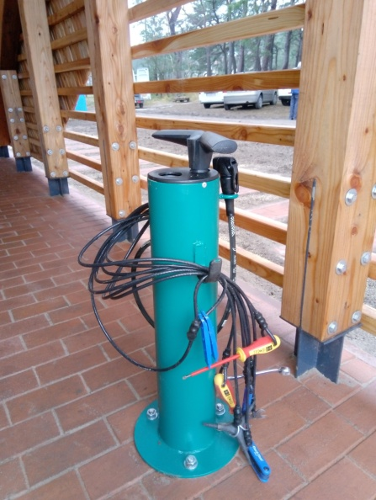

Odpowiedzi na rozeznanie prosimy przesyłać na adres: sprusiewicz@wzp.pl do dnia 17 września 2020 roku.

Rozeznanie cenowe nie stanowi oferty zamówienia w rozumieniu Ustawy Prawo Zamówień Publicznych z dnia 29 stycznia 2004 r. jest jedynie analizą rynku dokonywaną zgodnie z uchwałą
nr 904/19 Zarządu Województwa Zachodniopomorskiego z dnia 29 maja 2019 r. w sprawie wprowadzenia zasad wykonywania ustawy Prawo zamówień publicznych w Urzędzie Marszałkowskim Województwa Zachodniopomorskiego.

